１

周術期口腔機能管理報告書（I）：入院前 記入日 H ・ ・

提供元医療機関の名称 ○○○○○○○○○○○

所在地 ○○○○○○○○
電話 ○○○－○○○－○○○○（代表）
医科歯科連携専用 相談・連絡窓口：内線4124

歯科医師名
担当歯科衛生士名

患者基本情報

歯科診察日（H . . ）

ID 名前

（ ）は選択、□は✓ を入れる

手術の予定と入院前後の口の管理について 入院（前・後）

入院前
口腔管理は、手術をした傷口の感染の予防・手術後の肺炎の予防を目的として行います。
がん治療の流れは次のとおりです。（手術予定日・実施日 年 月 日）
手術前 手術 手術後
（抗がん剤・放射線・なし） → （手術） → （抗がん剤・放射線・なし）
検査の結果 口の状況は次の通りです。
口の衛生状態 □良好 □ふつう □不良
歯の状態 □良好 □虫歯あり（C2以上・根の状態 □固定する歯がある
歯肉の状態 □良好 □歯石あり □炎症がある
義歯の状態 □あり（ 上 ・ 下 ）□なし
□適合良好・おおむね良い □適合問題あり □使用していない
粘膜の乾燥 □乾燥なし □やや乾燥 □乾燥強い
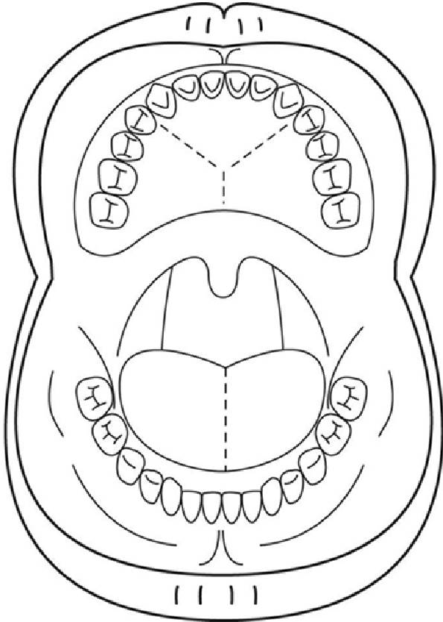
手術前におこなっていただくケアは次の通りです。
ケア時にむせないように（ □注意が必要です ・□ 特に問題ありません ）
歯ブラシによる清掃方法 □スクラッビング法 □バス法 □その他：
歯磨き回数 □朝 □昼 □晩 □寝る前

歯間ブラシの使用 有 （□SS □S □M □L) □なし

舌の清掃 □ハブラシ□舌ブラシ□スポンジブラシ □なし
粘膜の清掃（スポンジブラシ使用） □有 □なし
粘膜の保湿処置 有（□洗口 □保湿剤・洗口液 □その他） □なし
継続的な う蝕予防管理処置（フッ化物塗布含む） □有 □なし

口腔ケア指導：手術前の口腔管理の注意点（歯・歯肉・粘膜・義歯等のケア）

指導時間（ ： ～ ： ）

